**Tarea 4**

1. Creación de la base de datos y las tablas

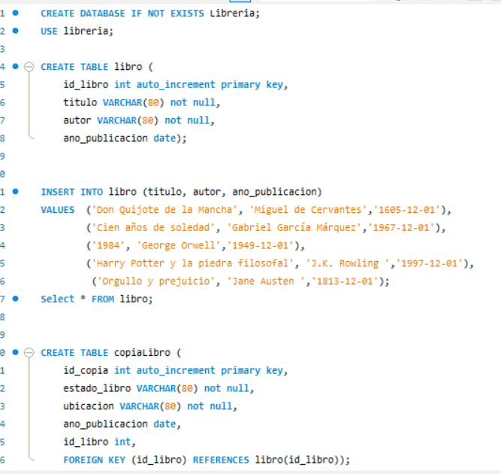

1. Diagrama ER

